


FACULTAD DE INFORMÁTICA Y CIENCIAS APLICADAS ESCUELA DE INFORMÁTICA

INTERNET I

DOCENTE:
ING. Eduardo de Jesús Maravilla Guzman

SECCIÓN: 01
TEMA DE INVESTIGACION:
Practica_suite_TCP_IP
Alumno:
CARNET | APELLIDO | NOMBRE | PORCENTAJE DE TRABAJO
17-4541-2008 | Ramírez Erazo | Juan Ernesto | 100%

SAN SALVADOR 2026

MINI LABORATORIO
Los protocolos de aplicación en la terminal
Guía de laboratorio — Clase 4
Herramientas: netstat · nslookup · curl · Test-NetConnection · Nmap (bonus)

Universidad Tecnológica de El Salvador — Escuela de Informática
Internet I (INT1-T) | Ciclo 02-2026 | Jueves 13 de agosto de 2026
Tiempo estimado: ~40 minutos

Introducción
Hoy clasificamos los protocolos por nivel y por tipo, y vimos que cada servicio se apoya en un protocolo con un transporte y un puerto. En este mini laboratorio va a comprobarlo en vivo en su propia máquina usando solo herramientas de Windows: verá DNS por UDP/53, HTTPS por TCP/443, HTTP por TCP/80 y descubrirá los puertos del correo.
Recomendación: ejecute cada comando, anote lo que ve en las tablas y responda las preguntas. Si un comando no responde, presione Ctrl + C.

Objetivos de aprendizaje
- Observar en vivo las conexiones HTTPS de su navegador por TCP/443.
- Comprobar que DNS resuelve nombres viajando por UDP/53.
- Descubrir el servidor y los puertos del correo con el registro MX.
- Observar el handshake TCP y la respuesta HTTP con curl -v.
- Comprobar si un puerto está abierto o cerrado con Test-NetConnection.
- Relacionar puertos con servicios usando nmap (bonus).

Requisitos
- Computadora con Windows 10 u 11 y conexión a Internet.
- Abrir una terminal: tecla Windows, escribir "cmd" o "PowerShell" y presionar Enter.
- Nmap solo para la Actividad 6 (opcional; verifique con nmap --version).

Actividad 1 — HTTPS: el puerto 443 de mi navegador
Objetivo: observar las conexiones TCP de su navegador hacia el puerto 443.

Paso 1: ejecutar

netstat -an | findstr ":443"
• Muestra las conexiones hacia/desde el puerto 443 (HTTPS). Deje abierta una página como www.google.com o utec.edu.sv para generar tráfico.
Salida esperada (ejemplo):
TCP 192.168.1.2:54321 142.250.191.68:443 ESTABLISHED
TCP 192.168.1.2:54322 142.250.191.68:443 ESTABLISHED

Tabla de registro
Dirección local (IP:puerto) | Dirección remota (IP:puerto) | Estado
192.168.40.208:9238 | 52.108.9.12:443 | ESTABLISHED
192.168.40.208:12254 | 52.108.9.12:443 | ESTABLISHED

Preguntas
- • ¿A qué puerto remoto van las conexiones? ¿Qué protocolo de aplicación es?
Van al puerto 443 y usa el protocolo TCP
________________________________________________________________________________
- • ¿Qué transporte usa HTTPS? ¿Cómo lo sabe por la salida de netstat?
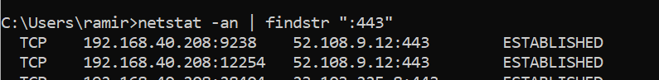
Usa transporte TCP, por el puesto 443 por que es el puerto web seguro
________________________________________________________________________________

Actividad 2 — DNS: resolución de nombres por UDP/53
Objetivo: ver cómo se resuelve un nombre a una dirección IP.

Paso 1: ejecutar

nslookup www.google.com
• Consulta al servidor DNS configurado. La consulta viaja por UDP en el puerto 53.
Salida esperada (ejemplo):
Servidor: UnKnown
Address: 2800:98:0:4::4
Nombre: www.google.com
Addresses: 2001:4860:4829:7700::
142.250.191.68

Paso 2: ejecutar

nslookup utec.edu.sv
• Resuelva el dominio de la universidad y anote su dirección IP.
Salida esperada (ejemplo):
Nombre: utec.edu.sv
Addresses: (la IP que muestre su equipo)

Tabla de registro
Dominio | Dirección IP resuelta | ¿Transporte?
www.google.com | 2001:4860:482b:7700 | UDP · puerto 53
utec.edu.sv | 199.60.103.121 | UDP · puerto 53
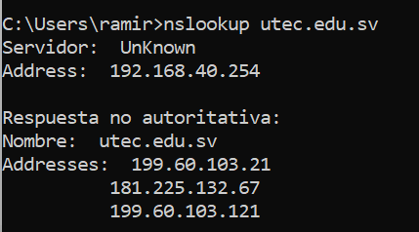
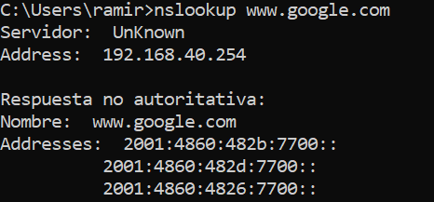

Preguntas
• • ¿Por cuál transporte cree que viajó la consulta DNS? ¿Cómo lo comprobaría con netstat? (pista: en UDP el destino aparece como *:*).

La consulta DNS viajo por el transporte UDP, para comprobar que fue por UDP solo ejecuto:

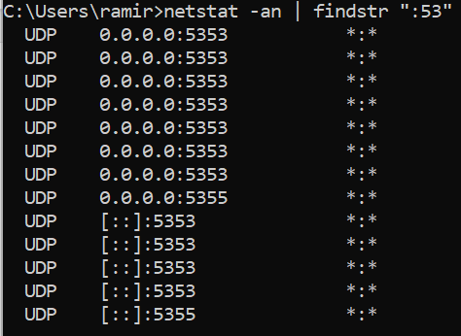
netstat -an | findstr ":53" y muestra la siguiente:
________________________________________________________________________________

Actividad 3 — Correo: descubrir el servidor con DNS MX
Objetivo: usar el registro MX para descubrir el servidor de correo de un dominio.

Paso 1: ejecutar

nslookup -type=MX utec.edu.sv
• Consulta el registro MX (mail exchanger) del dominio: indica a qué servidor se entrega el correo de la universidad.
Salida esperada (ejemplo):
utec.edu.sv MX preference = 0, mail exchanger = utec-edu-sv.mail.protection.outlook.com

Paso 2: ejecutar

nslookup -type=MX gmail.com
• Repita con gmail.com y observe los servidores de correo de Google.
Salida esperada (ejemplo):
gmail.com MX preference = 10, mail exchanger = alt1.gmail-smtp-in.l.google.com gmail.com MX preference = 20, mail exchanger = alt2.gmail-smtp-in.l.google.com Tabla de registro
Dominio | Servidor de correo (MX) | Puerto del envío (SMTP)
utec.edu.sv | MX preference = 0 | TCP · 25
gmail.com | MX preference = 5 | TCP · 25
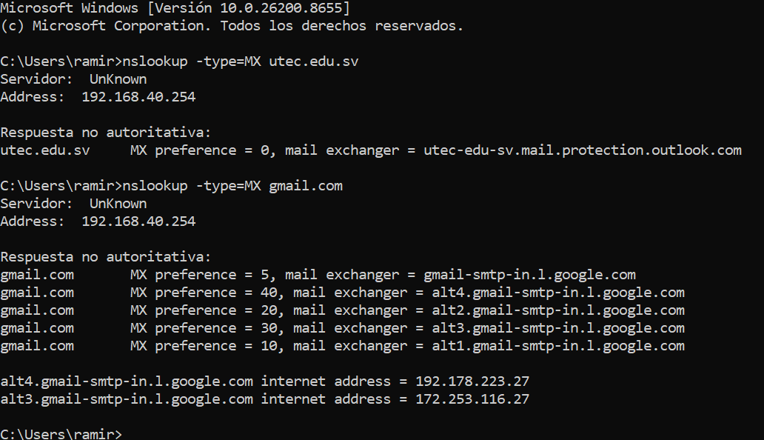

Preguntas
- • ¿Qué transporte y puerto usa SMTP para enviar correo?
Utiliza el transporte UDP y los puertos 161 Y 162 de monitoreo
________________________________________________________________________________
- • ¿Por qué un dominio puede tener varios registros MX?
Por la alta disponibilidad que tiene y es necesario que tenga un respaldo (servidor secundario)
________________________________________________________________________________

Actividad 4 — El handshake HTTP en vivo con curl
Objetivo: observar la secuencia DNS → TCP → TLS → HTTP en una sola orden.

Paso 1: ejecutar

curl -v https://www.google.com -o NUL
• La opción -v muestra cada paso: resolución DNS, conexión TCP, negociación TLS y la respuesta HTTP. -o NUL descarta el contenido de la página.
Salida esperada (ejemplo):
- Trying 142.250.191.68:443...
- Connected to www.google.com (142.250.191.68) port 443
- ALPN: server accepted http/1.1
> GET / HTTP/1.1 < HTTP/1.1 200 OK

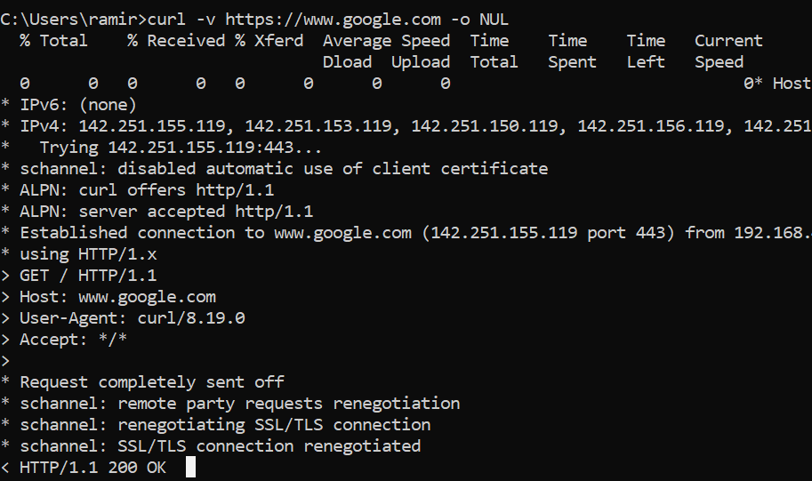
Tabla de registro
Fase del proceso | Línea de curl que la muestra
Resolución DNS | Trying 142.251.155.119
Conexión TCP | Connected to www.google.com port 443
Respuesta HTTP | HTTP/1.1 200 OK

Preguntas
- • ¿Qué protocolos intervinieron y en qué orden?
Dns: traduce el nombre del dominio a una IP numerica
Tcp: realiza el ajuste inicial THREE-WAY HANDSHAKE para abrir el canal fiable
Tls: interviene en conexiones HTTPS para validar certificados y claves simétricas
http: protocolo de la capa de aplicación donde viaja la petición final.
________________________________________________________________________________
- • ¿Qué significan los estados TCP durante la conexión (SYN → SYN-ACK → ACK)?
SYN: inicio de solicitud de conexión enviando su numero de secuencia inicial
SYN-ACK: el servidor acepta y responde con su propio número de secuencia inicial
ACK: el cliente confirma el servidor, conexión establecida, listo para datos.
________________________________________________________________________________

Actividad 5 — Puerto abierto o cerrado con Test-NetConnection
Objetivo: comprobar si un puerto está abierto intentando el handshake TCP.

Paso 1: ejecutar

Test-NetConnection www.google.com -Port 443 -InformationLevel Quiet
• Devuelve True si el handshake TCP se completó (puerto abierto).
Salida esperada (ejemplo):
True

Paso 2: ejecutar

Test-NetConnection www.google.com -Port 9999 -InformationLevel Quiet
• Misma prueba con un puerto normalmente filtrado. Puede tardar: el servidor no responde (presione Ctrl + C si se detiene).
Salida esperada (ejemplo):
False

Tabla de registro
Prueba | Puerto | ¿Handshake completado? | ¿Por qué?
www.google.com | 443 | True | Por que hay un servicio ejecutándose y escuchando activamente.
www.google.com | 9999 | False | Porque ningún servicio está escuchando en él, está cerrado o inactivo, o no se esta ultilizando.

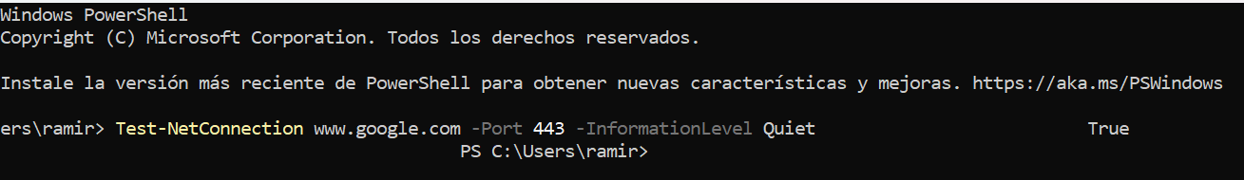

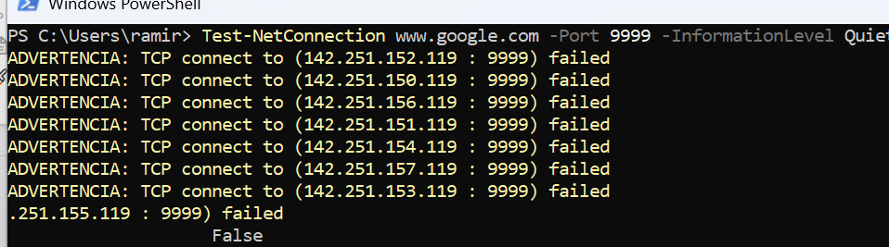

Preguntas
- • ¿Qué significa que TcpTestSucceeded sea True a nivel de transporte?
Significa que el equipo logro completar con éxito el proceso de saludo de tres vías (three-way handshake)
________________________________________________________________________________
- • ¿Por qué la prueba al puerto 9999 tarda más que la del 443?
Por qué la prueba de Test-NetConnection con un puerto normalmente filtrado puede tardar mas en responder.
________________________________________________________________________________

Actividad 6 — Bonus: descubrir servicios con Nmap
Objetivo: confirmar la tabla protocolo → puerto → servicio de la diapositiva con nmap.

Paso 1: ejecutar

nmap -sV -p 80,443 www.google.com
• Escanea los puertos 80 y 443 y detecta la versión del servicio (-sV).
Salida esperada (ejemplo):
PORT STATE SERVICE VERSION
80/tcp open http Google Frontend
443/tcp open https Google Frontend
Ética: escanee únicamente equipos propios o con autorización (un dominio público como google.com es una prueba académica; no escanee redes ajenas).

Preguntas
- • ¿Coincide lo que muestra nmap con la tabla de síntesis de la diapositiva?
________________________________________________________________________________
- • ¿Qué puerto adicional podría probar para el correo o la administración remota? (pista: 25 para SMTP, 22 para SSH).
________________________________________________________________________________

Tabla de resultados
Complete la tabla integradora con lo observado durante el laboratorio.
Protocolo | Transporte | Puerto | ¿Cómo lo observé? | Servicio
HTTP | TCP | 80 | abierto | Web
HTTPS | TCP | 443 | abierto | Web segura
DNS | UDP | 53 | Tcp dominio filtrado | Resolución de nombres
SMTP | TCP | 25 | Tcp dominio smtp | Envío de correo
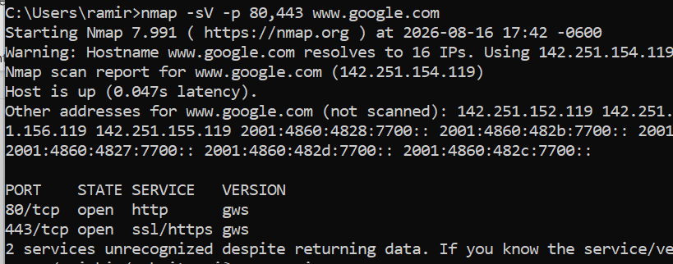

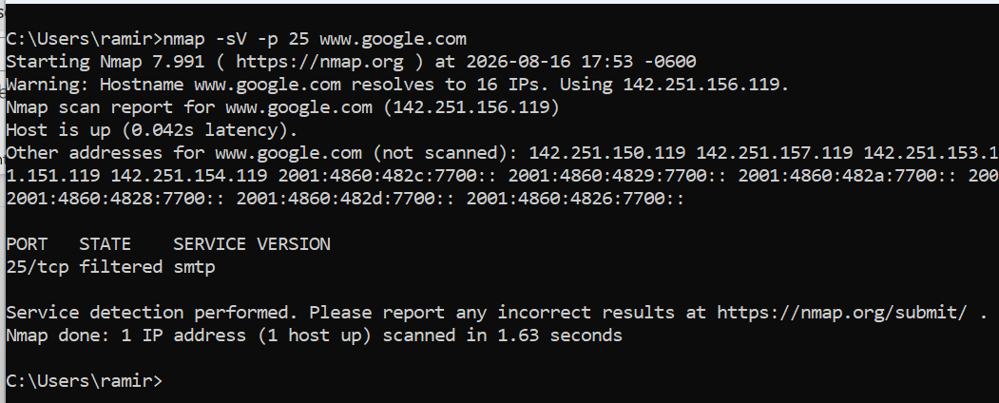
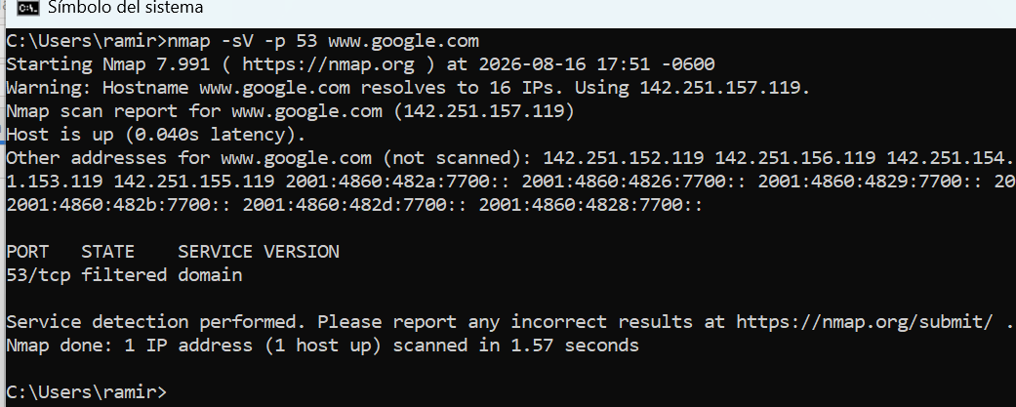

Preguntas de cierre (para entregar)
- Clasifique los protocolos que observó por capa y por tipo (orientado/sin conexión).
Capa 3: IP
Capa 4: TCP Y UDP
Capa 7: HTTP, HTTPS, DNS, FTP, SMTP
________________________________________________________________________________
- ¿Cómo comprobó en este laboratorio que DNS usa UDP?
Por la consulta que viaja por el puerto 53
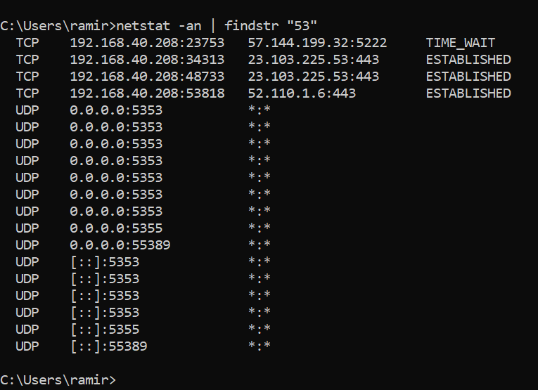
________________________________________________________________________________
- Escriba tres relaciones protocolo → servicio que haya verificado hoy.
El servicio HTTPS que corresponde la protocolo TCP del puerto 443 web seguro
El servicio DNS que corresponde al protocolo UDP y corresponde al puerto 53
El servicio FTP/SFTP que corresponde al protocolo TCP y corresponde a los puertos 20/21
________________________________________________________________________________

- ¿Qué diferencia observó entre TCP (handshake, ESTABLISHED) y UDP (sin estado)?
Que al hacer la consulta con la consulta Test-NetConnection al puerto 67 que corresponde a DHCP y es de protocolo UDP por lo cual no realiza apretón de manos o conexión inicial es por eso que da falso (NO REALIZA HANDSHAKE) y el protocolo TCP si realiza le HANDSHAKE.
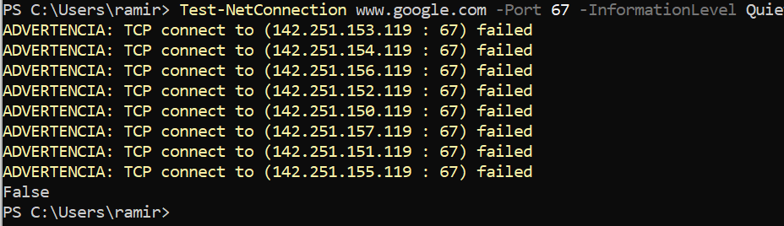
________________________________________________________________________________

Resumen de comandos usados
Función | Comando | Qué muestra
Conexiones hacia un puerto | netstat -an | findstr ":443" | TCP y UDP en uso
Resolver un nombre a IP | nslookup dominio | IP del dominio
Ver registros MX (correo) | nslookup -type=MX dominio | Servidor de correo
Ver el handshake HTTP | curl -v https://sitio -o NUL | DNS→TCP→TLS→HTTP
Probar si un puerto está abierto | Test-NetConnection host Port P | True / False
Escanear puertos y servicios | nmap -sV -p 80,443 host | Puerto + versión

